|  |  |
| --- | --- |
|  | |
|  |

食品添加剂 大茴香脑

Food additive trans-Anethole

Anise-camphor

（征求意见稿）

XXXX- XX-XX发布

XXXX- XX - XX实施

中国香料香精化妆品工业协会   发布

ICS号71.100.60

中国标准文献分类号

|  |
| --- |
|  |

团体标准

T/CAFFCI XXXX-XXXX

|  |
| --- |
|  |

1. 前言

本文件按照GB/T 1.1—2020《标准化工作导则 第1部分：标准化文件的结构和起草规则》的规定起草。

本文件由中国香料香精化妆品工业协会提出并归口。

本文件起草单位：江苏宏邦化工科技有限公司、山东新和成药业有限公司、中国香料香精化妆品工业协会。

本文件主要起草人：

食品添加剂 大茴香脑

* 1. 范围

本文件规定了食品添加剂大茴香脑的化学名、分子式、结构式、分子量、技术要求、检验规则、标志、标签、包装、运输、贮存、保质期。

本文件适用以乙酸酐和丙酸为原料合成的丙酸酐或丙酰氯，与苯甲醚反应合成的大茴香脑的质量进行分析评价。

* 1. 规范性引用文件

下列文件中的内容通过文中的规范性引用而构成本文件必不可少的条款。其中，注日期的引用文件，仅该日期对应的版本适用于本文件；不注日期的引用文件，其最新版本（包括所有的修改单）适用于本文件。

GB/T 5009.74 食品添加剂中重金属限量试验

GB/T 5009.76 食品添加剂中砷含量的测定

GB/T 8170 数值修约规则与极限数值的表示和判定

GB/T 11538 精油 毛细管柱气相色谱分析 通用法

GB/T 11540 香料 相对密度的测定

GB/T 14454.2 香料 香气评定法

GB/T 14454.4 香料 折光指数的测定

GB/T 14455.3 香料 乙醇中溶解（混）度的评估

JJF 1070 定量包装商品净含量计量检验规则

* 1. 术语和定义

本文件没有需要界定的术语和定义。

* 1. 产品化学名称、分子式、结构式、分子量
     1. 化学名称

反式对丙烯基苯甲醚

* + 1. 分子式

C10H12O

* + 1. 结构式如下

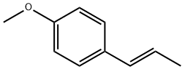

* + 1. 分子量

148.21（按2022年国际相对原子质量）

* 1. 技术要求
     1. 感官要求

应符合表1的规定

1. 感官要求

| 项目 | 要求 | 检验方法 |
| --- | --- | --- |
| 色泽及状态 | 无色至浅黄色或白色至浅黄色  液体或凝固体 | 将试样置于比色管内或洁净白纸上，用目测法观察 |
| 香气 | 具有八角茴香样香气 | GB/T 14454.2 |

* + 1. 技术指标

应符合表2的规定

1. 技术指标

| 项 目 | 指 标 | 检验方法 |
| --- | --- | --- |
| 反式大茴香脑含量，ω/％ ≥ | 99.0 | 附录A |
| 顺式大茴香脑含量，ω/％ ≤ | 0.2 | 附录A |
| 溶解度（25℃） | 1mL或1g试样全溶于3mL90%（体积分数）乙醇中 | GB/T 14455.3 |
| 相对密度（25℃/25℃） | 0.9840～0.9880 | GB/T 11540 |
| 折光指数（25℃） | 1.5570～1.5620 | GB/T 14454.4 |
| 重金属（以Pb计）,（mg/kg）≤ | 10 | GB/T 5009.74 |
| 砷（以As计），（mg/kg） ≤ | 3 | GB/T 5009.76 |

* + 1. 净含量

按JJF 1070规定执行，应符要求。

* 1. 检测规则
     1. 产品组批与抽样留样规则
        1. 组批

产品按交付和抽样验收，一次交付的同一类型、规格、批号的产品组成一交付批次。不同批次分别验收。验收单位有权按照本文件各项规定，检验所收到的产品质量是否符合本文件的要求。

* + - 1. 抽样留样

每批的包装单位：1～2个，全抽；3～100个，抽取两个；100个以上增加部分再抽取3%。开启包装取样时，外观检查应无水分和杂质，再用取样器从每个包装单元中均匀抽取试样50ml～100ml，注入混样器混匀，分别装入两个清洁干燥能够密闭的棕色玻璃瓶中，贴标签，注明：产品名称、批号、生产日期、数量、取样日期及取样人。一瓶作检验用，另一瓶留存备查。

* + 1. 检验
       1. 出厂检验

食品添加剂大茴香脑每批成品应由生产厂检验部门负责检验，生产厂应保证出厂产品都符合本文件的要求。本文件色泽及状态、香气、反式大茴香脑含量、顺式大茴香脑含量、溶解度、相对密度、折光指数项目为出厂检验指标。每批产品应签发质量合格证明书，方可入库或出厂。

* + - 1. 型式检验

型式检验为全项目检验。有下列情况之一时应进行型式检验。

a) 新产品定性鉴定。

b) 主要原材料、工艺有较大变化可能影响产品质量时。

c) 正常生产时，每年进行一次。

d) 停产三月以上又恢复生产时。

e) 国家质量监督机构提出型式检验要求时。

f) 生产单位认为需要时。

* + 1. 判定

采用GB/T 8170 规定的修约值比较法判定检验结果是否符合要求。

验收结果中如有一项指标不符合本文件要求时，可会同生产单位重新加倍抽取试样复验。如复验结果仍有指标不合格，则该批产品不能验收。

当供需双方对产品质量发生异议时，可由双方协议解决或邀请法定检测机构仲裁，费用由责任方负责。

* 1. 标志、标签、包装、运输、贮存、保质期
     1. 标志

包装标志，内容包括:生产厂名称、地址、产品名称、批号、包装重量、净重量、执行标准等，或客户指定的标志、标识。

* + 1. 包装

食品添加剂大茴香脑应装于干燥、清洁、无杂味、密封性好的镀锌桶内或内喷涂桶内，或按客户要求包装。

* + 1. 运输

运输时应防止日晒雨淋和杂气污染。严禁与酸、碱类混运。

* + 1. 贮存

产品应密封贮存在干燥、通风、阴凉的仓库内。远离火种、热源。

* + 1. 保质期

在符合规定的贮运条件、包装完整、未经启封的情况下，本产品保质期为18个月。

2. （规范性）  
   大茴香脑含量的测定
   1. 仪器和设备
      1. 色谱仪:按GB/T 11538的规定；
      2. 色谱柱：毛细管柱，长60m，内径0.25mm，或其他等效色谱柱；
         1. 固定相：聚乙二醇；
         2. 膜厚：0.25μm；
         3. 检测器：氢火焰离子化（FID）检测器。
   2. 操作条件
      1. 柱箱温度：170℃恒温，保持40min；
      2. 汽化室温度：250℃；
      3. 检测室温度：300℃；
      4. 分流比：100：1。
      5. 载气：高纯氮气
      6. 空气流速：300mL/min
      7. 氢气流速：30mL/min
      8. 柱流速（N2）：1mL/min
      9. 进样体积：0.2μL
   3. 测定方法

面积归一化法：按GB/T 11538的规定执行。

* 1. 重复性及结果表示

按GB/T 11538的规定执行，应符合要求。

1. （资料性）  
   附录B

大茴香脑典型气相色谱图，见图B.1。

* 1. 大茴香脑典型气相色谱图

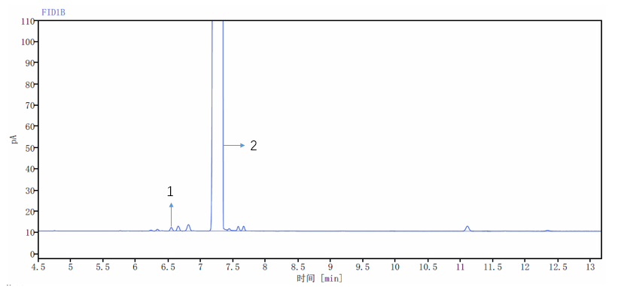

1. 1—顺式异构体；2—反式异构体

